Основной целью создания и деятельности Учреждения является предоставление социальных услуг гражданам, признанным нуждающимися в социальном обслуживании, с целью создания условий для устранения обстоятельств, ухудшающих или способных ухудшить условия их жизнедеятельности, для преодоления или снижения остроты социальных проблем, лежащих в основе сложившейся жизненной ситуации, реализации их законных прав и интересов.

Предоставление социальных услуг осуществляется бесплатно, за плату или частичную плату в соответствии с нормативными правовыми актами Российской Федерации и Волгоградской области.

Буклет разработан отделением
приёма граждан, социального сопровождения и организационно-технической работы

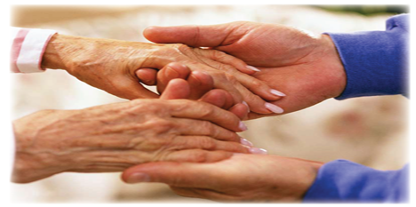

Наш адрес:
404321, Волгоградская область,
р.п. Октябрьский,
ул. Центральная, д. 19

Мы работаем:
с понедельника по пятницу
с 8:30 до 17:30
обед с 12:00 до 13:00
Наш телефон:
6-17-77
Государственное казенное учреждение социального обслуживания населения
"Октябрьский центр социального обслуживания населения"

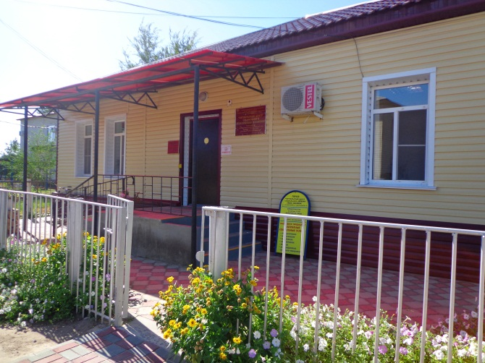

р.п. Октябрьский
2018 г.
Отделение приёма граждан, социального сопровождения и организационно-технической работы.
Отделение создано с целью информирования граждан по вопросам предоставления социального обслуживания, организации приёма граждан, ведения учета получателей социальных услуг и обеспечения организационного - технического и методического сопровождения процесса предоставления социальных услуг, включая оформление договоров о предоставлении социальных услуг и расчет среднедушевого дохода в отношении получателей социальных услуг.
Отделение включает в себя две службы: социального сопровождения и срочного социального обслуживания.
Специалисты отделения:
- заведующий отделением;
- специалисты по социальной работе;
- юрисконсульт;
- инженер.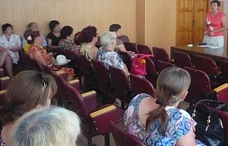
Отделение социального обслуживания на дому.
Отделение создано с целью предоставления социальных услуг по месту жительства (на дому) гражданам, в том числе имеющим детей, признанным нуждающимися в социальном обслуживании, для удовлетворения их основных жизненных потребностей, поддержания необходимого уровня жизнедеятельности, а так же максимального продления их пребывания в привычной социальной среде.
Специалисты отделения:
- заведующий отделением;
- специалисты по социальной работе;
- социальные работники.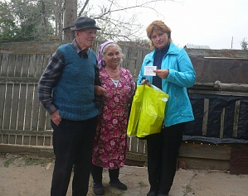
Отделение психолого-педагогической помощи.
Отделение создано с целью предоставления социальных услуг гражданам, в том числе имеющим детей, признанных нуждающимися в социальном обслуживании, для обеспечения их психологической поддержки и повышения психологической устойчивости, создания благоприятных психолого - педагогических условий для воспитания, развития и социализации детей, а также для организации работы по профилактике негативных социальных проявлений в обществе.
Специалисты отделения:
- заведующий отделением;
- психологи;
- специалисты по работе с семьёй;
- специалист по комплексной реабилитации.
